PUKÖ  DÖNGÜSÜ | SORUMLU | İŞ AKIŞI | FAALİYET/AÇIKLAMA | DOKÜMAN / KAYIT
Planlama | Y.İ.T.D.B. | 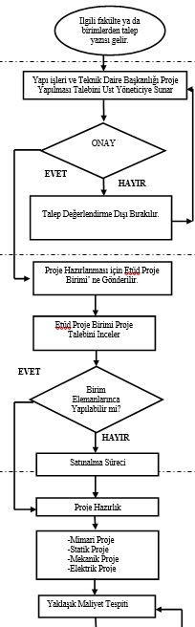 | İlgili fakülte ya da birimden talep yazısı gelir.
Uygulama ve Kontrol Etme | Y.İ.T.D.B. |  | Talep yazısı alınarak Rektörlük Makamının onayına sunulur. Rektörlük Makamının onayına göre proje yapılıp yapılmayacağına karar verilir.
Uygulama | Etüd-Proje Birimi |  | Talebine onay verilen birimin projesi proje ekibi tarafından yapılıp yapılamayacağı konusunda Etüd-Proje Birimi tarafından karar verilir.
Uygulama | Etüd-Proje Birimi  Teknik Elemanları |  | Teknik personel tarafından kullanıcılarla çalışılarak projeler hazırlanır
Uygulama ve Kontrol Etme | Y.İ.T.D.B. | 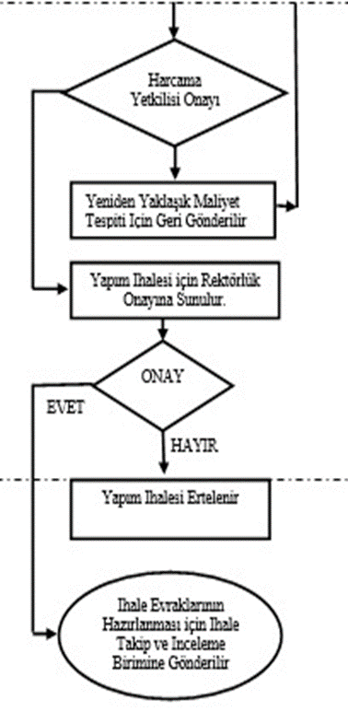 | Daire Başkanı yaklaşık maliyeti onaylayarak yatırım için üst yöneticinin onayına sunar eğer onaylanırsa satınalma için ilgili birime gönderilir.
Uygulama ve Kontrol Etme | Etüd-Proje Birimi |  | İhale dosyası satınalma yapılması ve ihaleye hazır hale getirilmesi için İhale Takip ve İnceleme Birimine gönderilir.

